Projeto

Arte e Artesanato na Escola

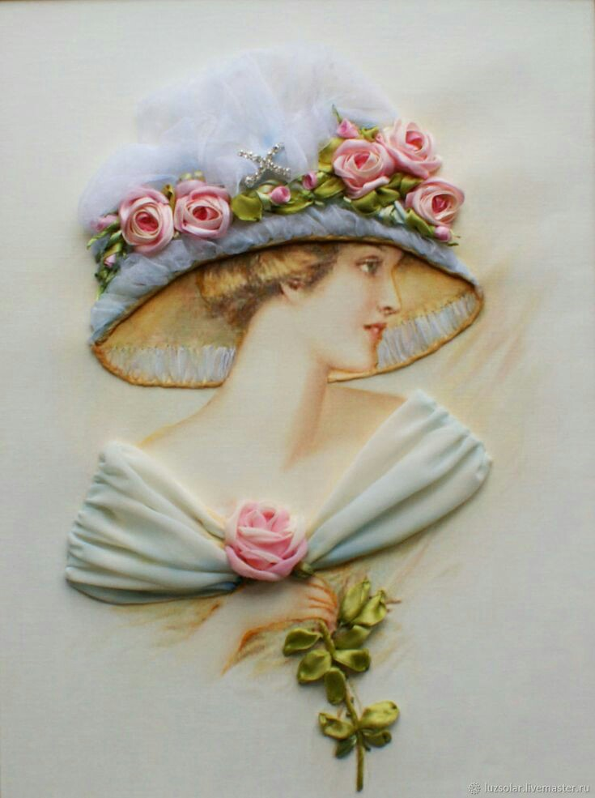

**URUBURETAMA – CEARÁ**

**2020**

**Sumário**

1. Introdução .......................................................................................................................3
2. Dados gerais do Curso......................................................................................................3
3. Justificativa.......................................................................................................................4
4. Objetivo geral...................................................................................................................5
5. Objetivos especificos........................................................................................................5
6. Metodologia.................................................................................................................... 6
7. Público Alvo......................................................................................................................7
8. Orçamento.......................................................................................................................7
9. Considerações finais.........................................................................................................8
10. Referências bibliográficas.................................................................................................9
11. Anexos / Portfólio...........................................................................................................10

**Introdução**

O projeto Arte e Artesanato na escola resulta do anseio de proporcionar aos adolescentes experiências artísticas cultivando o gosto pela a arte e pela a apreciação das manifestações artísticas e do artesanato local e regional, fomentando o desenvolvimento cultural na adolescência.

O seguinte projeto será desenvolvido na escola de rede municipal. Este projeto atenderá alunos do 6° ao 8° ano do ensino fundamental. Será utilizado técnicas de pintura, bordado e práticas artesanais de acordo com as normas e procedimentos técnicos de qualidade, segurança, higiene e saúde.

A construção teórica do projeto parte do pressuposto de que a arte está presente em tudo. Ela se revela em diversos contextos, de forma rica e variada. É possível percebê-la em obras clássicas, como também em uma imagem ou elemento do cotidiano. Não se trata de produzir algo só para se alcançar resultados. Pode-se sim haver resultados, mas o mais importante são as experiências vividas em cada situação, o processo que se constrói é o prazer consciente de usar os sentidos (não esquecendo também a intuição), experimentar suas capacidades, percepções, desejos, limites e sensibilizar-se com o belo.

Dessa forma o projeto visa mostrar a importância da arte na educação, as possibilidades que a arte proporciona na vida dos adolescentes e aproximá-los do artesanato. Portanto, a construção de uma sociedade que valorize as produções artísticas em geral com um novo olhar sensível capaz de deslumbrar-se e permitir novas leituras da produção humana, depende dentre outros elementos de um processo que precisa ser iniciado desde a primeira infância.

Lembrando-se que uma sociedade só aprende a valorizar sua cultura e sua arte se esta for vivenciada dentro da educação, tornando-se parte da vida.

**Dados gerais do Curso**

* Nome: Arte e Artesanato na Escola
* Carga horária: 80 horas
* Escolaridade: Ensino fundamental
* Número de vagas por turma: 10
* Periodicidade das aulas: semanais
* Turno das aulas: a definir
* Local das aulas: na escola

**Justificativa**

Proporcionar oficinas de artesanato em sala de aula, levar os alunos ao entretenimento e a representação do imaginário que tem por finalidade facilitar e tornar a aprendizagem prazerosa, que, além de desenvolver a capacidade criadora e cognitiva, conduz os alunos a compreender toda a produção de transformação das matérias primas, com predominância manual. Nesse processo os alunos apresentarão suas dificuldades e terão a oportunidade de superá-las através da prática. Juntamente com isso, haverá o desenvolvimento da criatividade e da coordenação motora do aluno, além de estimular sua autoestima.

A proposta é contribuir de uma forma simples e prática para que as escolas desenvolvam um trabalho de oficina de pintura e bordado para os adolescentes do ensino fundamental da rede municipal de ensino, permitindo um maior acesso a formação artística, pois acredita-se que mais do que inserir socialmente, deve-se promover o desenvolvimento integral dos alunos e qualquer indivíduo, independentemente de sua situação social, formação ou idade, é capaz de desenvolver um senso artístico desde que a oportunidade lhe seja oferecida. Através das artes podemos participar do processo de transformação e crescimento dos adolescentes de nossa cidade, estabelecendo relações culturais, afetivas e sociais para a boa formação dos alunos e assim ajudar a compor um cidadão feliz, capaz e íntegro.

A arte faz parte do mundo imaginário de que o homem necessita para viver, para existir, para construir sua vida.

**Objetivo geral**

* Oportunizar os alunos, através do trabalho artesanal, o desenvolvimento de suas habilidades manuais, para que possam explorar e expandir sua criatividade e coordenação motora, utilizando técnicas de pintura e bordado, despertando, consequentemente, para o exercício de novos trabalhos artesanais que beneficiam os alunos no seu dia a dia.

**Objetivos específicos**

* Estimular a imaginação, a criatividade e a expressão artística através da pintura e bordado;
* Promover ações junto as famílias e comunidade que possibilitem o acesso dos adolescentes aos bens culturais, a arte e ao artesanato;
* Possibilitar que a educação seja um lugar de acesso as manifestações culturais e artísticas produzidas pela a humanidade;
* Criar produtos artesanais de acordo com as orientações técnicas;
* Demonstrar competências básicas para o mundo do trabalho;
* Confeccionar produtos artesanais utilizando recursos indicados no plano instrucional, de acordo com as recomendações técnicas;
* Desenvolver a atenção, concentração e coordenação motora fina;
* Promover a socialização e espírito cooperativo, incentivando-os através da troca de materiais durante a realização das tarefas.

**Metodologia**

As técnicas de Arte e Artesanato serão ministradas em oficinas, partindo-se inicialmente em um grupo de 10 alunos, do 6° ao 8° ano do ensino fundamental.

Os trabalhos serão realizados individualmente. As técnicas de trabalho compreenderão a pintura, bordado, entre outros. A escolha dessas técnicas foi levada em consideração por serem muito utilizadas no Brasil no Artesanato, especialmente em panos de prato, toalhas colchas, almofadas, roupas e guardanapos. Os trabalhos serão feitos em duas fases, que são:

* A primeira fase: alunos aprenderão as técnicas de artesanato, especialmente a do bordado.

As oficinas serão realizadas de segunda a sexta feira, com duração de 2 horas cada dia da semana.

Iniciaremos com diversos pontos de bordado. Durante os encontros distribuiremos para os alunos os materiais necessários para a realização do trabalho.

Essa técnica de bordado será feita com os três grupos de alunos.

* A segunda fase: os alunos aprenderão as técnicas de pintura em tecido.

As aulas de pintura serão realizadas de segunda a sexta-feira, com duração de 2 horas cada dia da semana.

No encontro do dia mostrarei pinturas em panos de prato, toalhas e outros.

Essa técnica de bordado será feita com os três grupos de alunos.

Durante as aulas eles aprenderão não somente as técnicas do artesanato, mas também os princípios e valores, ajudando na boa convivência com suas famílias.

Através de oficinas, dinâmicas e brincadeiras que serão realizadas antes da aula começar, um tema diferente será trabalhado a cada semana.

Espera-se que eles aprendam o artesanato, podendo até incrementar a sua renda financeira e abrir portas de emprego, mas principalmente levar para suas casas novos valores e princípios éticos.

A pintura em tecido oferece várias oportunidades, ou seja, não há limites para a imaginação e criatividade quando se trata da pintura em tecido.

Uma vez aprendidas as técnicas de pintura, estas podem ser aplicadas para vários fins. Ao iniciar o processo de pintura é importante pensar e planejar qual o efeito que deseja obter. Os efeitos são conseguidos através do uso da cor e de outros efeitos como luz, sombra, disposição dos objetos, entre outros.

O fechamento do projeto compreenderá na exposição dos trabalhos e uma análise individual colocada ao grupo sobre o aprendizado deste novo modo de obter a produção de renda, percebendo a si mesmo como uma pessoa humana, integrante da sociedade.

**Público Alvo**

O curso Arte e Artesanato na escola, é destinado a estudantes do ensino fundamental, mais especificamente do 6° ao 8° ano, com interesse em desenvolver atividades artesanais.

**Orçamento**

|  |  |
| --- | --- |
| Produtor | R$ 1.045,00 |
| Oficineira | R$ 1.045,00 |
| Tintas | R$ 560,00 |
| Tecidos | R$ 466,00 |
| Pincéis | R$ 507,00 |
| Linhas p/ costura e bordado | R$ 279,00 |
| Agulhas p/ costura e bordado | R$ 35,00 |
| Colas permanente | R$ 93,00 |
| Papéis carbono | R$ 20,00 |
| Placas lisas de MDF | R$ 100,00 |
| Tesouras | R$ 150,00 |
| Pérolas | R$ 32,00 |
| Bandejas | R$ 53,00 |
| Espátulas | R$ 100,00 |
| Fitas de cetim | R$ 420,00 |
| Fitilhos | R$ 65,00 |
| Sianinhas | R$ 390,00 |
| Lápis giz p/ riscar tecido | R$ 40,00 |
| Total | R$ 5.400,00 |
| Máquina de costura (material permanente) | R$ 2.000,00 |
| Total | R$ 7.400,00 |

**Considerações finais**

Ao longo de 15 anos de minha vida profissional estive trabalhando no sentido de contribuir, através da minha função, para o crescimento do setor artesanal. Quando surgiu a oportunidade de participar do projeto dos artesãos do município, avaliei como uma oportunidade única de realizar um esforço mais efetivo junto a esse segmento por meio desse projeto, por fim, repassar esse trabalho a quem mais interessava: os alunos do ensino fundamental.

Diante do exposto, é possível destacar que as possibilidades de melhoria do projeto Arte e Artesanato na escola e as possíveis transformações no segmento não se esgota por aqui.

Por meio da arte adquirem-se novas habilidades, fazem-se novas descobertas, se expressa frustações e angústias, adquire-se autoconfiança, aprende-se a valorizar o seu potencial e existe uma rica troca de experiências que proporciona o desenvolvimento cultural do adolescente. A arte proporciona um encantamento nas suas mais diversas formas e o contato cotidiano com a linguagem artística, possibilitando novos saberes.

O fazer artístico, inserido no cotidiano, possibilita o seu desenvolvimento em aspectos variados, como: social, psicológico, intelectual e emocional. O contato com o artesanato possibilita o surgimento de um sentimento de apreciação, que leva a pessoa a reconhecê-la e valorizá-la, aproximando-a da produção cultural do seu povo. Nesse sentido, o projeto colabora para a inovação e qualificação das práticas pedagógicas desenvolvidas no ensino fundamental.

Conclui-se que fazer arte traduz-se como um elo do mundo interior com o mundo exterior. A subjetividade se faz presente no fazer artístico, embelezando a vida e a alma de quem a vivencia e a produz. A arte contribui significativamente para o desenvolvimento do ser humano.

**Referências Bibliográficas**

<https://educere.bruc.com.br/arquivo/pdf2015/19453_9862.pdf>

[https://www.lume.ufrgs.br/bitstream/handle/10183/15701/000689115.pdf?sequence=1](https://www.lume.ufrgs.br/bitstream/handle/10183/15701/000689115.pdf?sequennce=1)

<https://www.monografias.com/pt/docs/PROJETO-DE-ARTESANATO-NA-ESCOLA-P3VLE86XH5>

<https://www.mapp.ufc.br/images/dissertacoes/2011/MARIA_EDNY_SILVA_LEMOS.pdf>

<https://ead.ifnmg.edu.br/uploads/documentos/g15VJLHhWI.pdf>

<http://www.portal.revistavisao.com.br/post/27748/projeto-de-artesanato-ajuda-resgatar-autoestima-de-mulheres-do-bairro-santa-catarina/>

**Anexos / Portfólio**

**Técnicas de bordado com mulheres assistidas pelo CRAS**

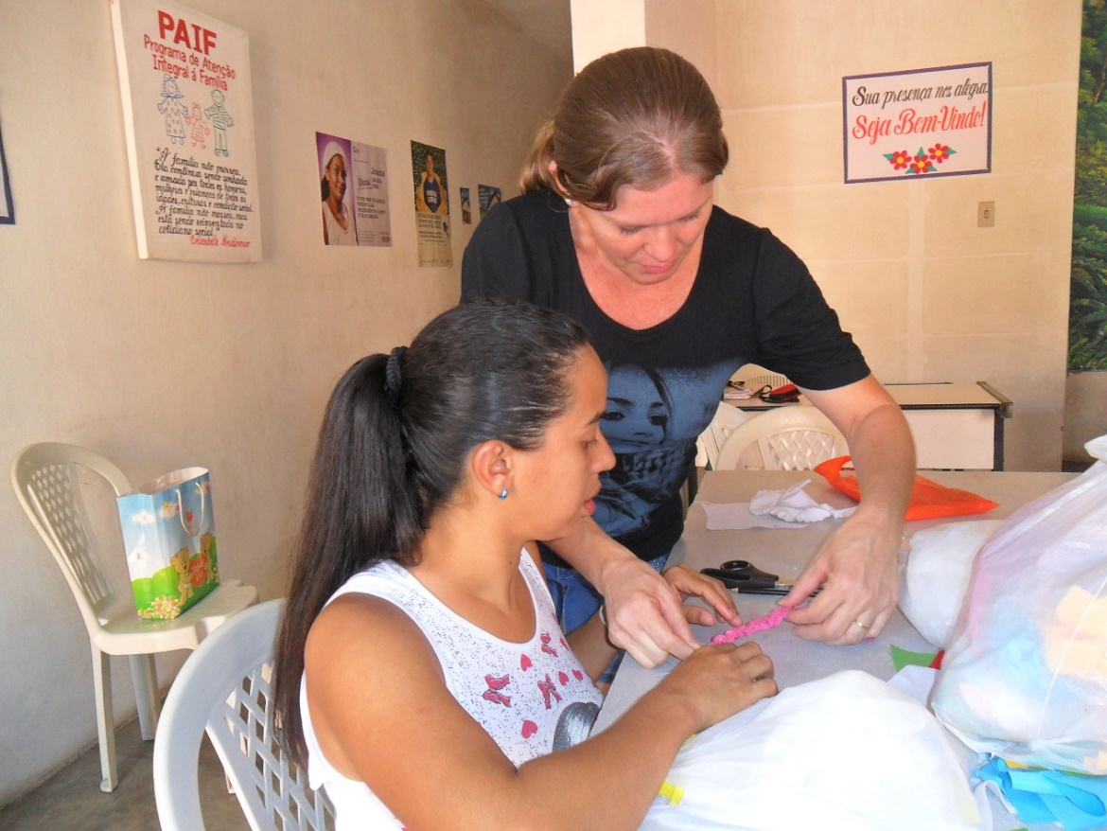

Ensinando o passo a passo das Rosas com Sianinha

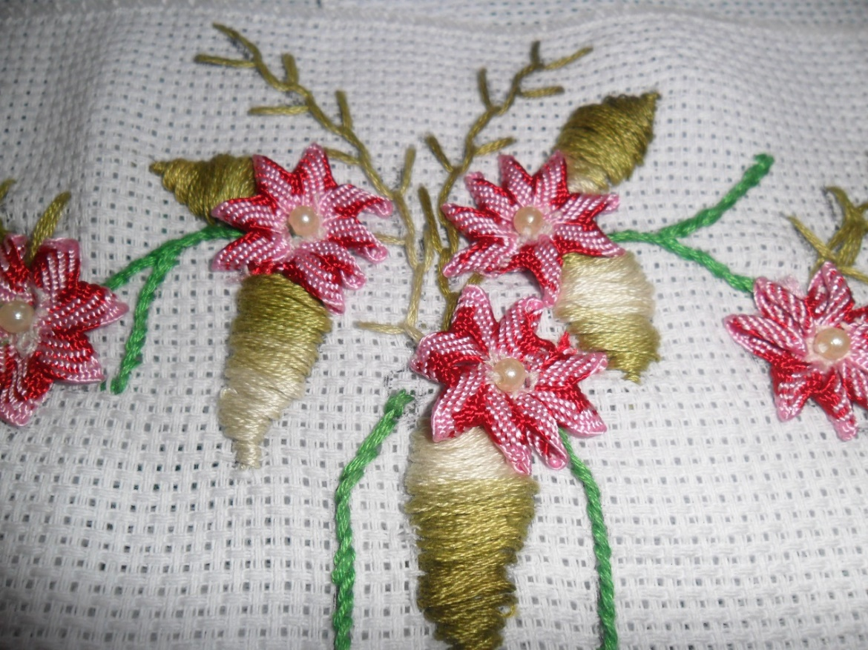

Imagem dos trabalhos prontos – Rosas com Sianinha e pontos de bordado

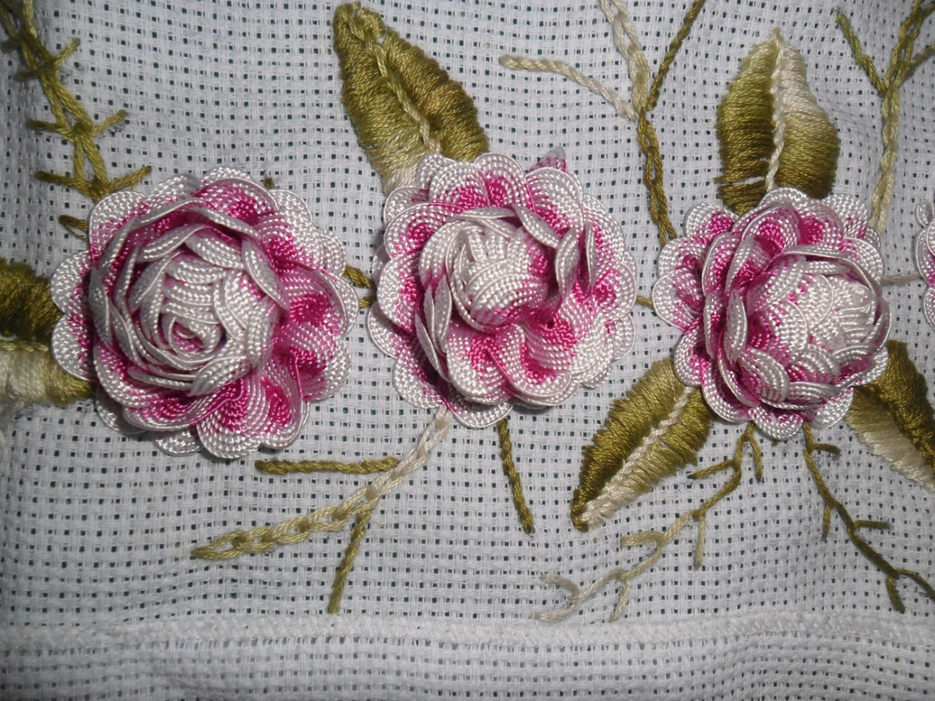

Imagem dos trabalhos prontos – Rosas com Sianinha e pontos de bordado

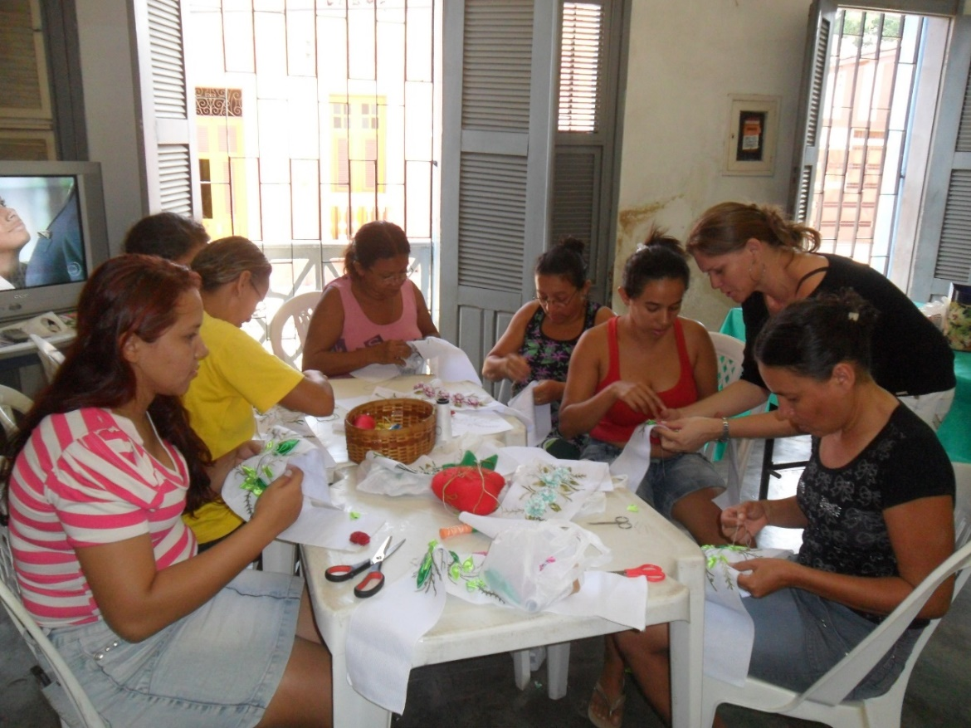

Ajudando as alunas a fazer as Rosas com Fita de Cetim

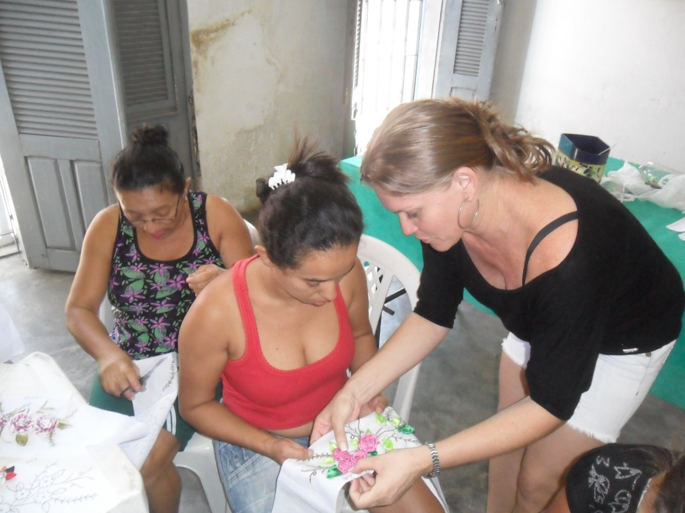

Mostrando como finalizar os trabalhos das Rosas com Fita de Cetim

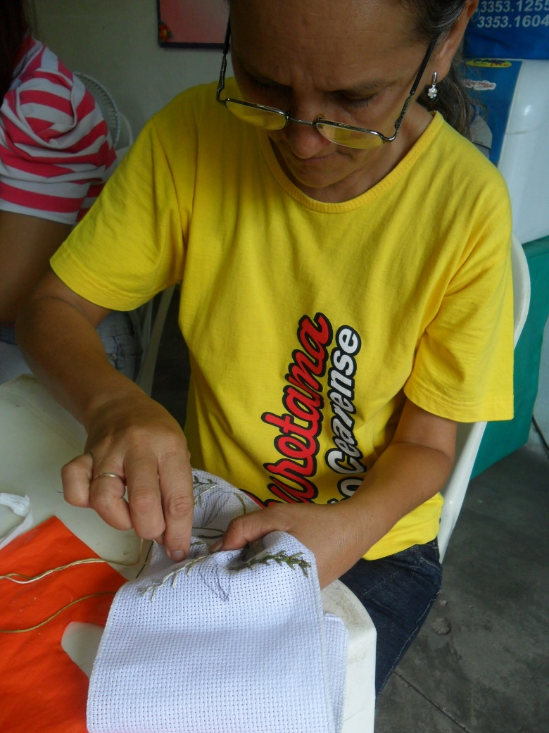

Aprendendo alguns pontos do bordado

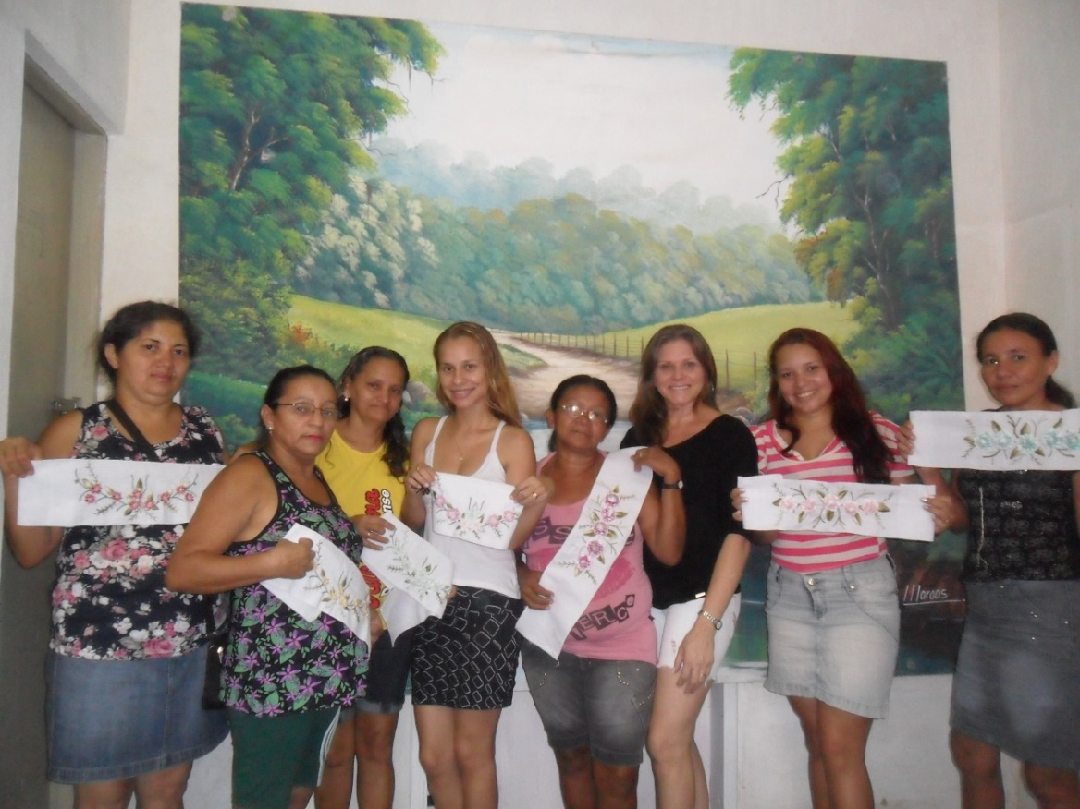

Apresentação dos trabalhos concluídos – Técnicas de Bordado

**Técnicas de Pintura em Tecido com mulheres assistidas pelo CRAS**

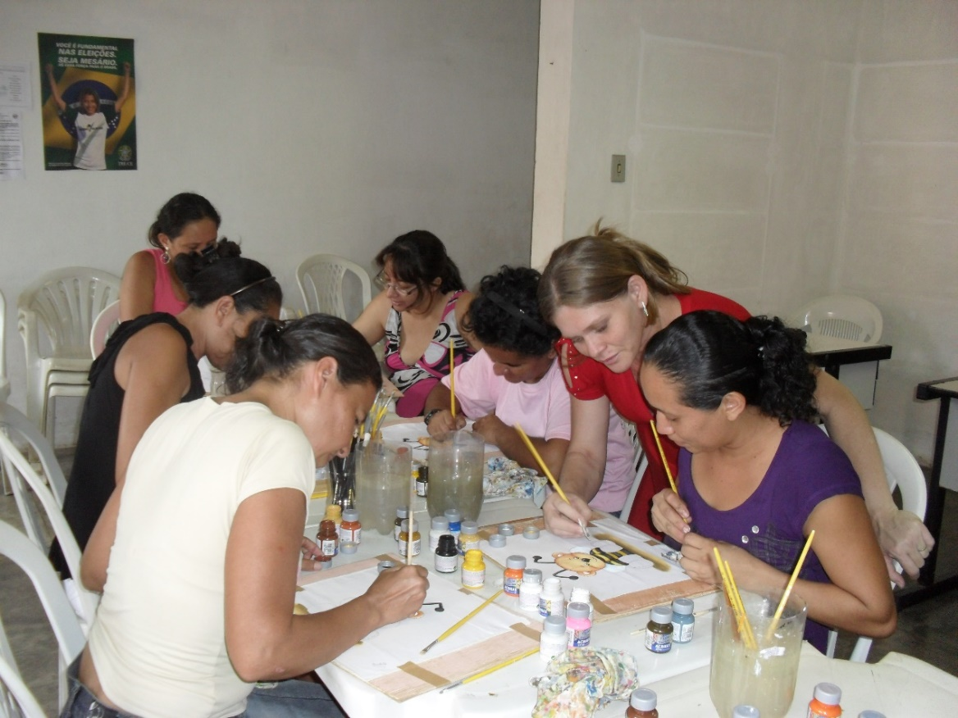

Ensinando as alunas as técnicas básicas da pintura

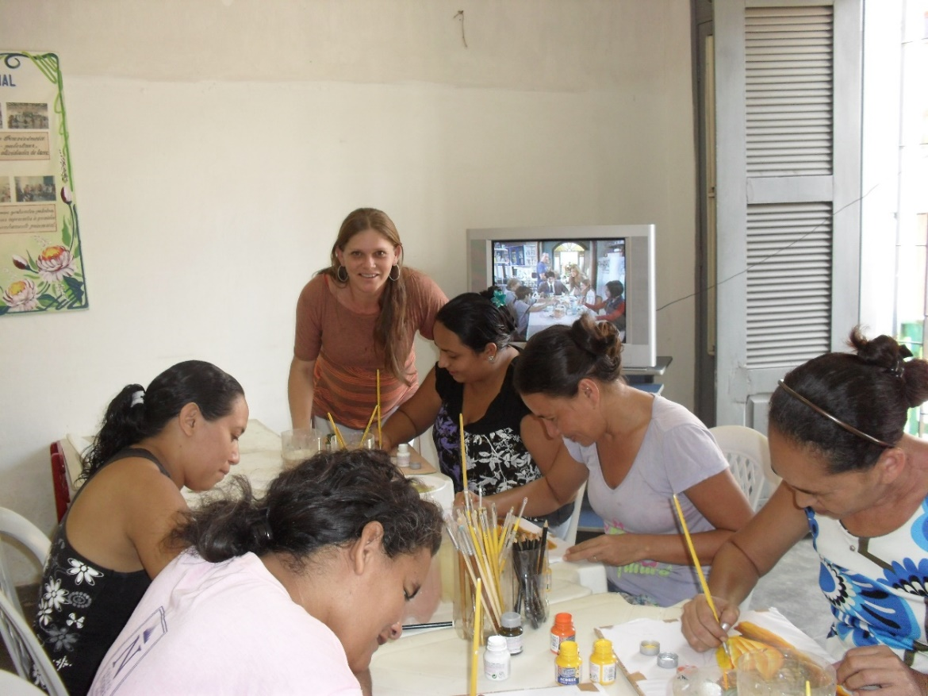

Ajudando as alunas na pintura em tecido

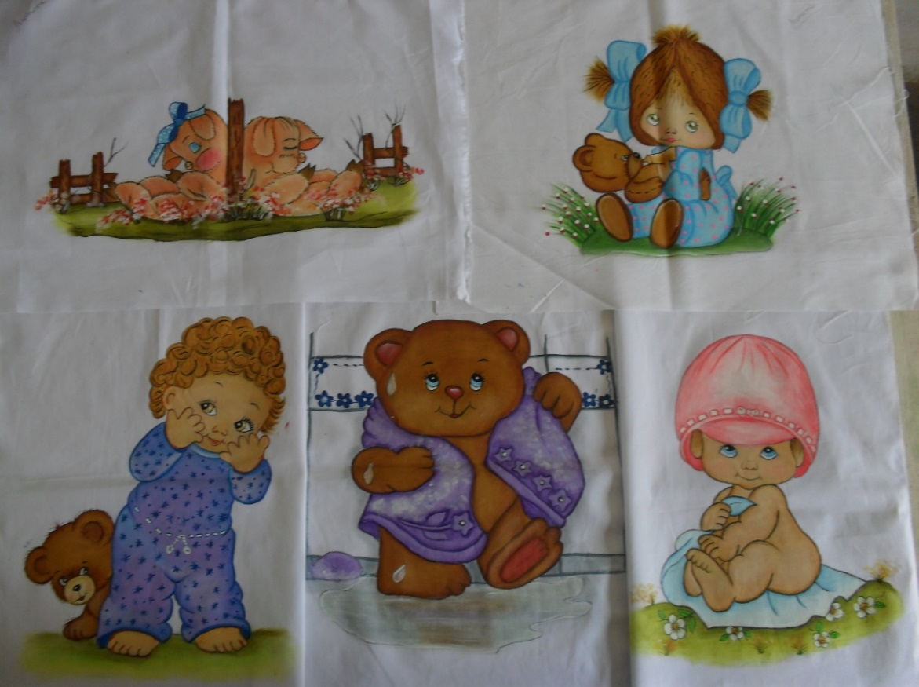

Pinturas finalizadas com desenhos diversificados das mulheres do CRAS

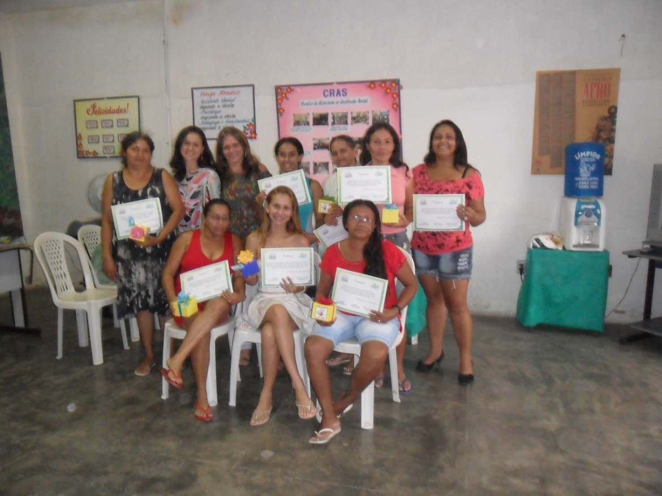

Entrega dos certificados às mulheres com participação da coordenadora do programa

**Aulas particulares do Curso de Pintura em Tecido**

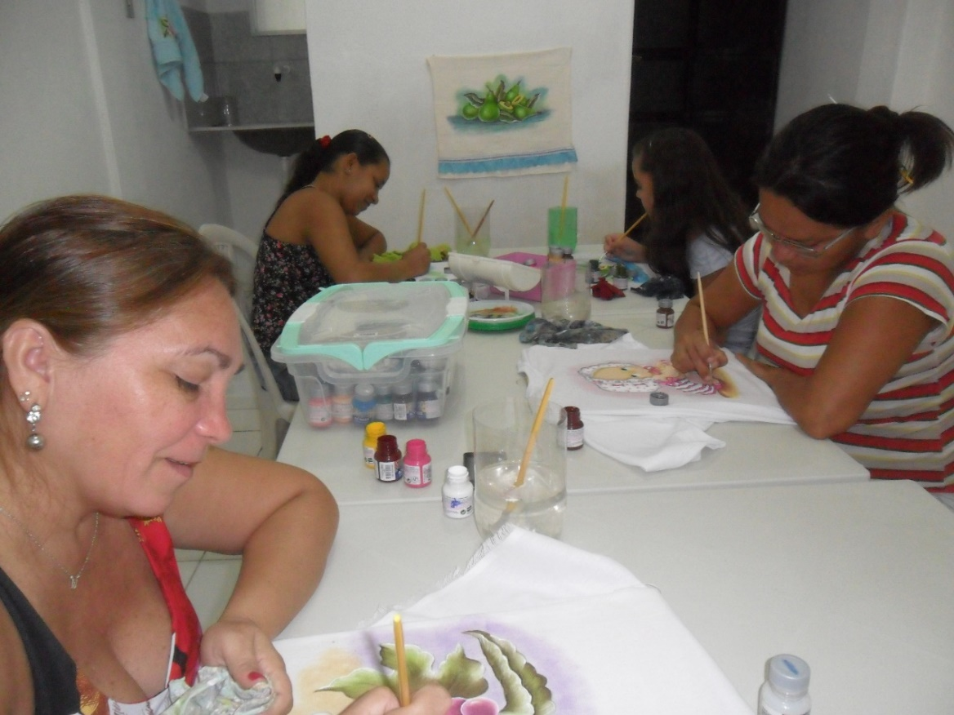

Pinturas em pano de copa (prato)

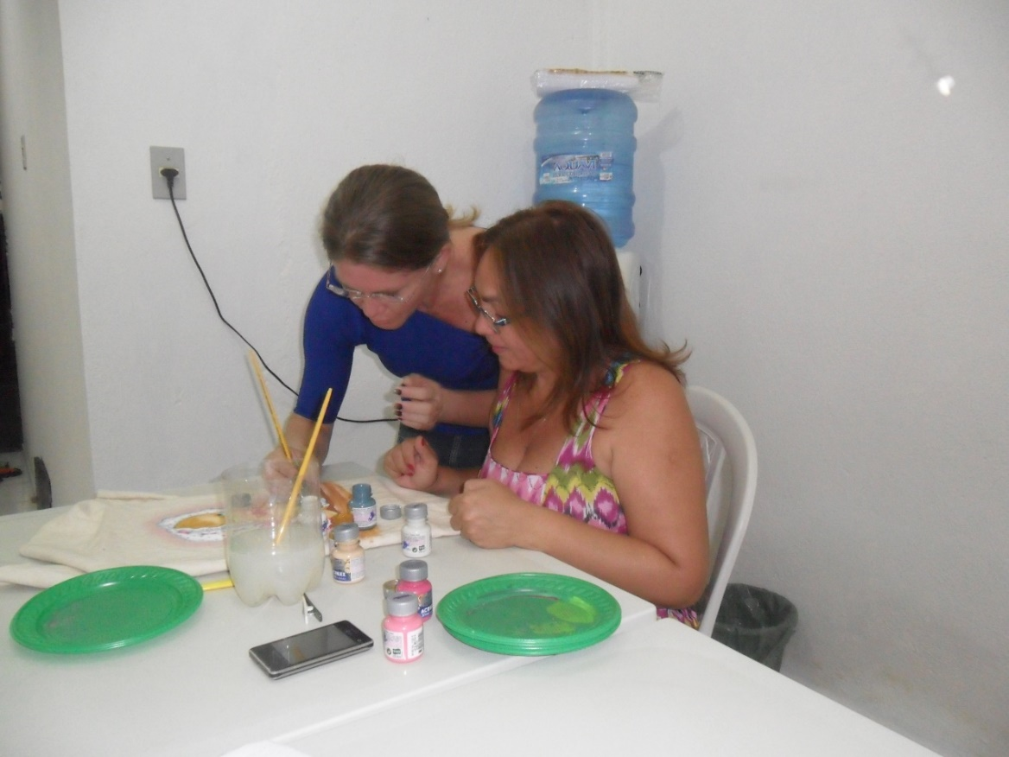

Ensinando o passo a passo da pintura em tecido

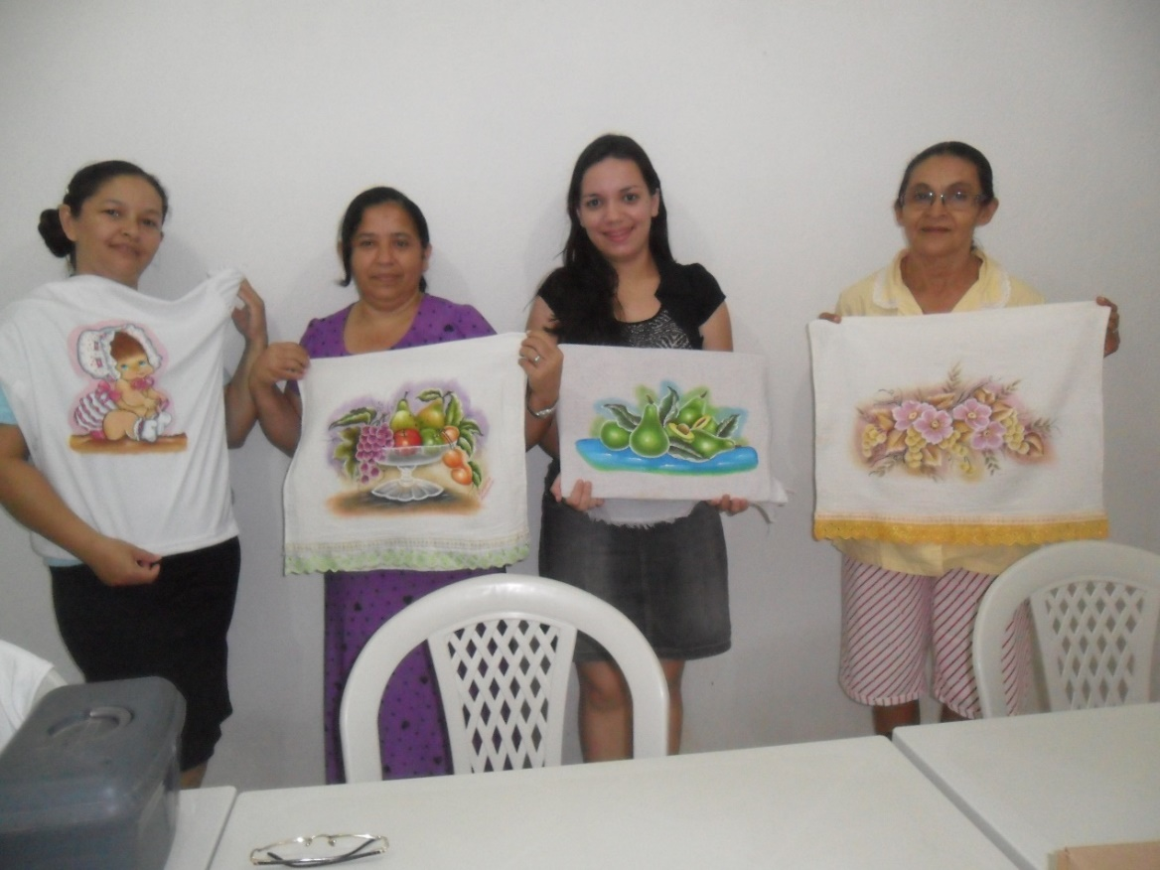

Trabalhos concluídos das mulheres do Curso de Pintura em Tecido (pano de copa)

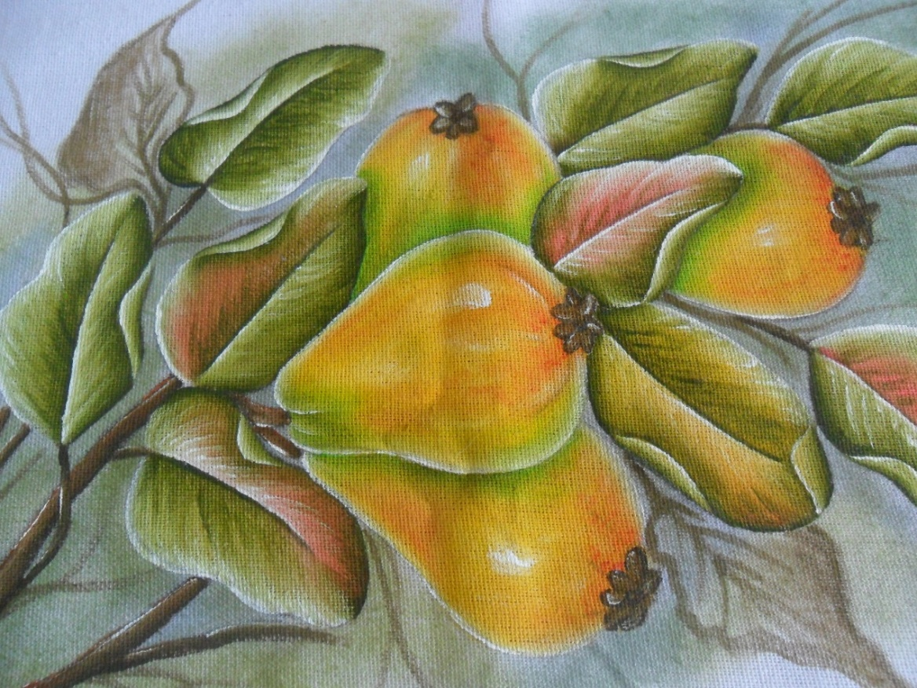

Pintura de frutas (goiabas) em pano de copa

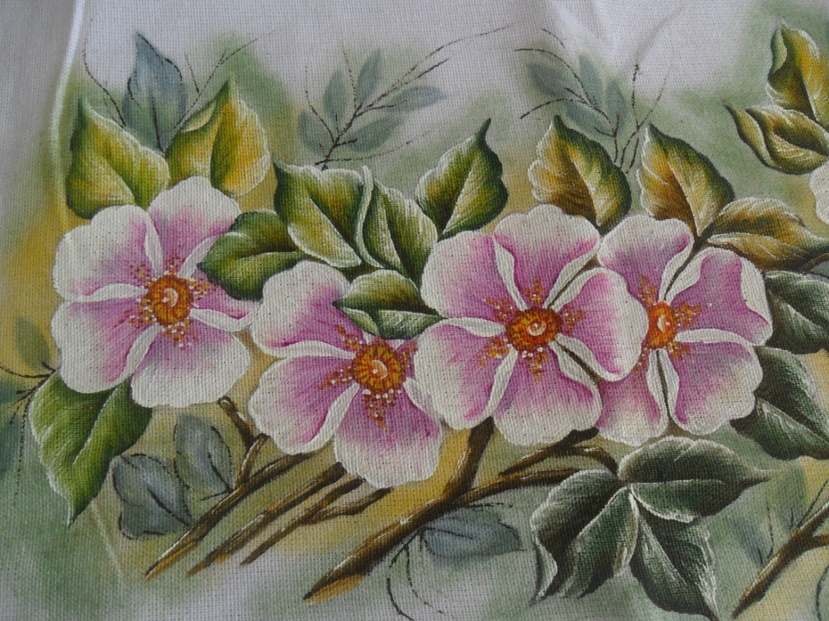

Pintura de flores em pano de copa

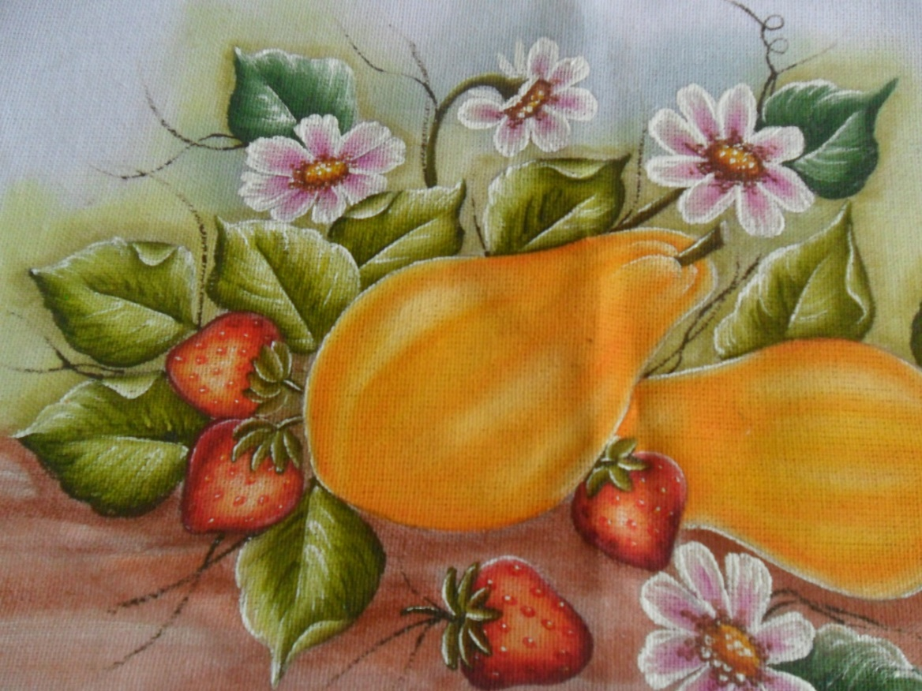

Pintura de frutas (mamão e morango) em pano de copa

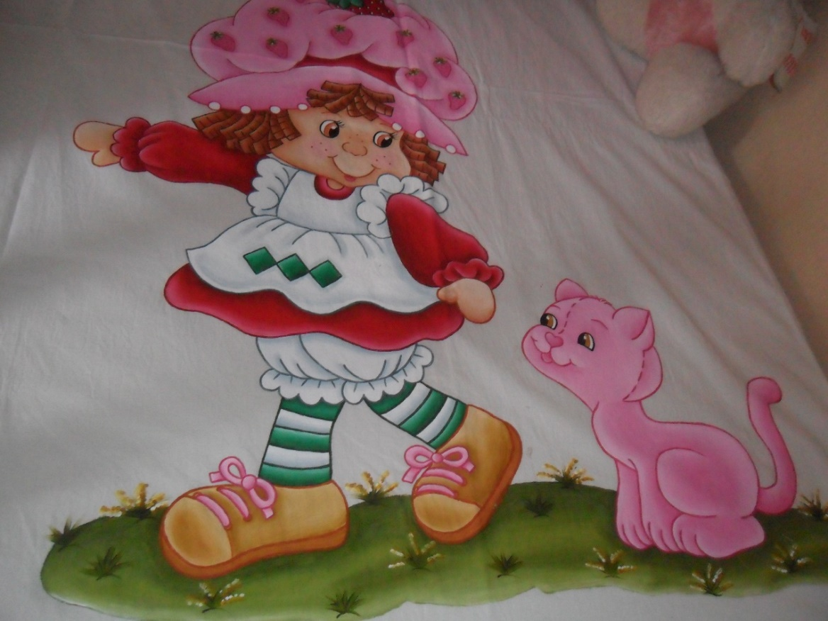

Pintura em colcha de cama (moranguinho)

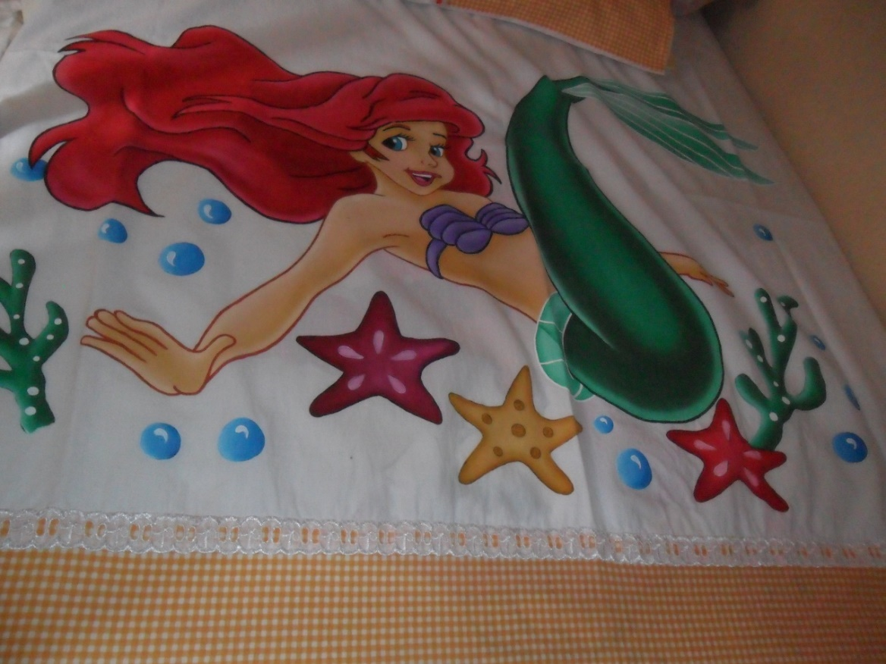

Pintura em colcha de cama (pequena sereia)

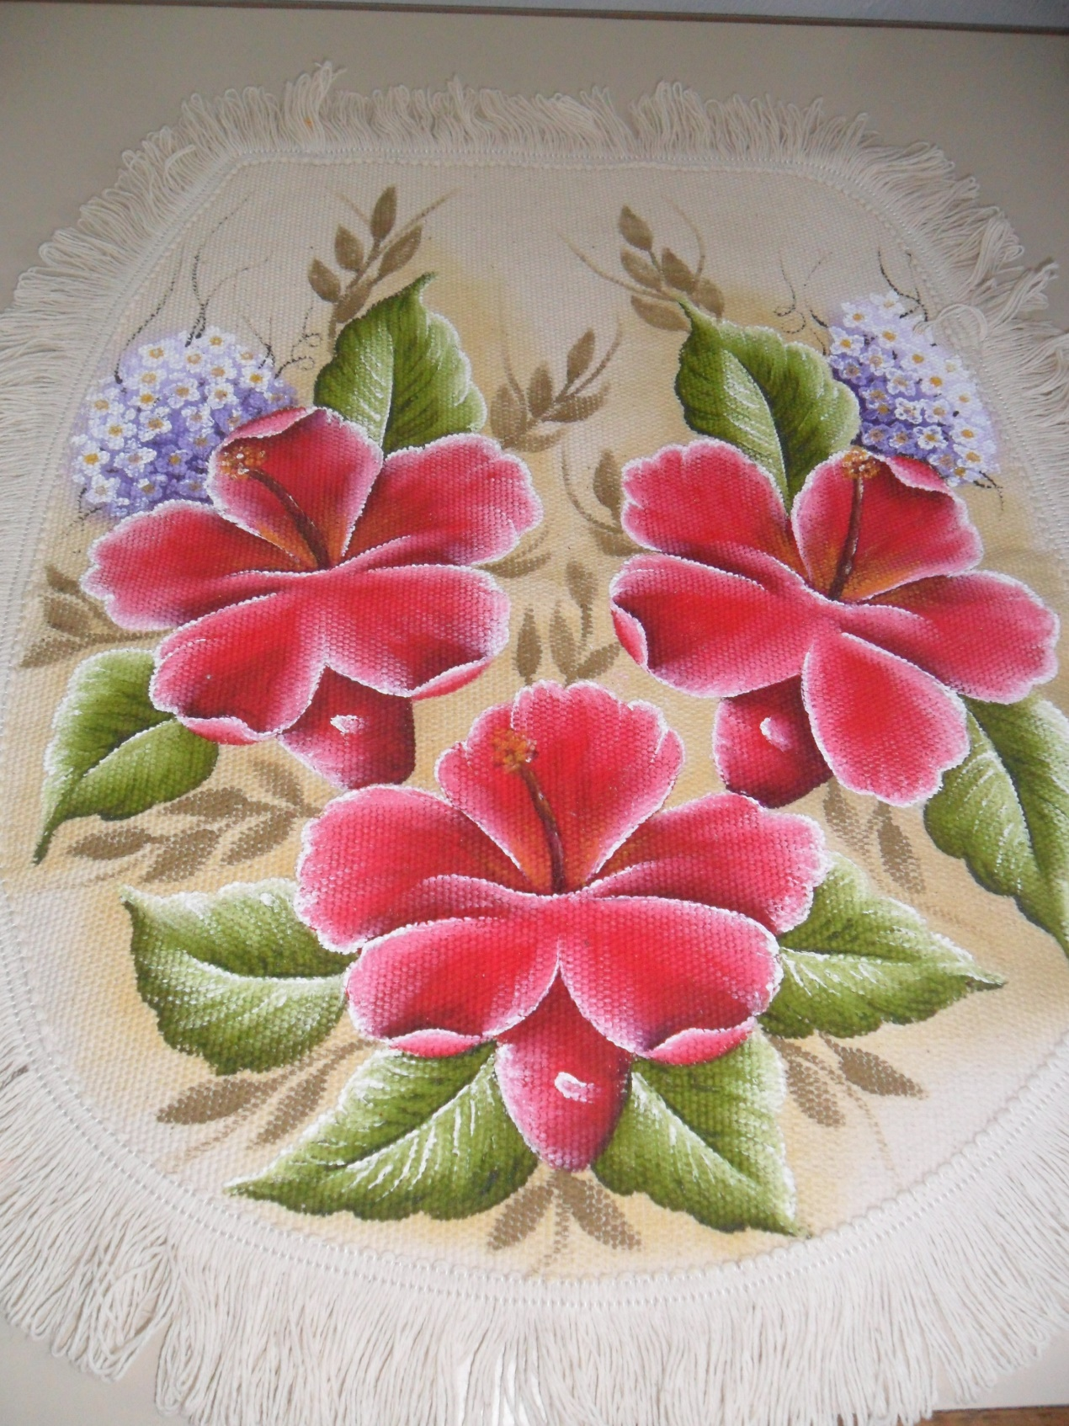

Pintura de flores (lírios) em tapete para banheiro